Taikymo sritis  (Įmonės pavadinimas) | Tipas  (Pagrindinė veikla arba Funkcija) | Funkcija/Tema | Funkcinė sritis/Potemė | Proceso savininkas (padalinys) | IT sistema
AB „Ignitis grupė“ | Funkcija | Žmonių ir kultūros funkcija | Žmonių ir kultūros funkcija | UAB „Ignitis grupės paslaugų centras“ Žmonių ir kultūros projektų valdymas | DVS, Sharepoint

Rezultatas | Rodikliai | Klientas | Atsakingas už matavimą asmuo (pareigybė) | Pernaudojami procesai | Susiję procesai
Pagal reikalavimus skirta ir panaudota Parama | Tinkamai panaudota Parama, proc. | Paramos gavėjai, Bendrovė | UAB „Ignitis grupės paslaugų centras“ Žmonių ir kultūros projektų valdymo vadovas | - | Atstovavimas civiliniuose ir administraciniuose ginčuose

SĄVOKOS IR APIBRĖŽIMAI

Šiame proceso apraše naudojamos sąvokos suprantamos taip, kaip jos apibrėžiamos AB „Ignitis grupė“ Paramos valdymo taisyklėse.

PARAMOS VALDYMO PROCESO SCHEMA

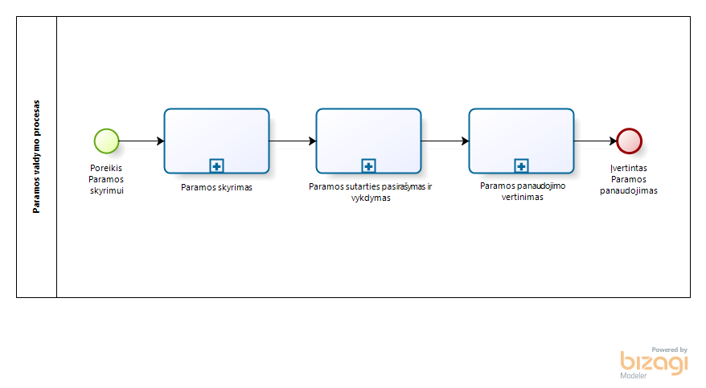

1 pav. Paramos valdymo proceso schema

PARAMOS VALDYMO PROCESO ŽINGSNIŲ APRAŠYMAS

1 lentelė. Paramos valdymo proceso žingsnių aprašymas.
Nr. | Žingsnis | Žingsnio aprašymas | Vykdytojas | Terminas (trukmė) | IT sistema
1. | Paramos skyrimas | Atliekami Paramos skyrimo subprocese numatyti veiksmai. | Žr. Paramos skyrimo subproceso schemą ir aprašymą.
2. | Paramos sutarties pasirašymas ir vykdymas | Atliekami Paramos sutarties pasirašymo ir vykdymo subprocese numatyti veiksmai. | Žr. Paramos sutarties pasirašymo ir vykdymo subproceso schemą ir aprašymą.
3. | Paramos panaudojimo vertinimas | Atliekami Paramos panaudojimo vertinimo subprocese numatyti veiksmai. | Žr. Paramos panaudojimo vertinimo subproceso schemą ir aprašymą.

PARAMOS SKYRIMO SUBPROCESO SCHEMA
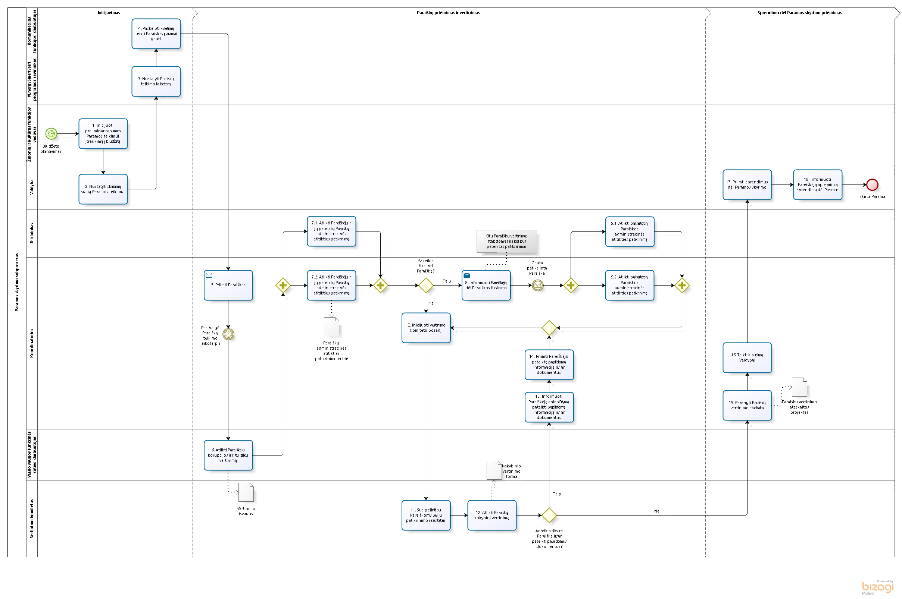
2 pav. Paramos skyrimo subproceso schema

PARAMOS SKYRIMO SUBPROCESO ŽINGSNIŲ APRAŠYMAS

2 lentelė. Paramos skyrimo subproceso žingsnių aprašymas.
Nr. | Žingsnis | Žingsnio aprašymas | Vykdytojas | Terminas (trukmė) | IT sistema
 | Inicijuoti preliminarios sumos Paramos teikimui įtraukimą į biudžetą | - Veiklos biudžeto rengimo ir kontrolės tvarkos apraše nustatyta tvarka inicijuoja Bendrovės ateinantiems finansiniams (kalendoriniams) metams numatomos skirti preliminarios sumos Paramos teikimui įtraukimą į Bendrovės biudžetą.  - Bendrovės ateinantiems finansiniams (kalendoriniams) metams numatoma skirti preliminari suma Paramos teikimui nustatoma ateinančių finansinių (kalendorinių) metų Bendrovės biudžete, įvertinus planuojamą pasiekti einamųjų ataskaitinių finansinių metų grynąjį pelną ir vadovaujantis Taisyklių 5.2 punktu.  - Bendrovės veiklos biudžeto rengimas, derinimas ir tvirtinimas vykdomi Veiklos biudžeto rengimo ir kontrolės tvarkos apraše nustatyta tvarka. | Žmonių ir kultūros funkcijos vadovas
 | Nustatyti skiriamą sumą Paramos teikimui | - Bendrovės visuotiniam akcininkų susirinkimui patvirtinus Bendrovės praėjusių finansinių (kalendorinių) metų metinių finansinių ataskaitų rinkinį, Valdyba priima šiuos sprendimus:  - dėl Bendrovės finansiniams (kalendoriniams) metams skiriamos sumos Paramos teikimui nustatymo;  - kaip Bendrovės finansiniams (kalendoriniams) metams skiriama suma Paramos teikimui turi būti paskirstyta Taisyklių 1 priede Paramos, skiriamos Aukštosioms mokykloms stipendijoms studentams skirti tvarka nurodytoms Paramos panaudojimo kryptims.  - Medžiagą Bendrovės Valdybai rengia #EnergySmartStart programos savininkas (arba jo pavedimu – Koordinatorius).  - Bendrovės finansiniams (kalendoriniams) metams skiriama suma Paramos teikimui privalo neviršyti Taisyklių 5.2 punkte nustatyto dydžio. | Valdyba | Ne vėliau kaip per 1 (vieną) mėnesį nuo Bendrovės visuotinio akcininkų susirinkimo posėdžio, kuriame patvirtintas Bendrovės praėjusių finansinių (kalendorinių) metų metinių finansinių ataskaitų rinkinys, dienos
 | Nustatyti Paraiškų teikimo laikotarpį | - Nustato laikotarpį (-ius), per kurį (-iuos) gali būti teikiamos Paraiškos ir informaciją apie nustatytą laikotarpį perduoda Koordinatoriui. | #EnergySmartStart programos savininkas
 | Paskelbti kvietimą teikti Paraiškas Paramai gauti | - Koordinatoriui pateikus, Bendrovės interneto svetainėje bei kituose viešai prieinamuose kanaluose ir/ ar šaltiniuose paskelbia:  - kvietimą teikti Paraiškas Paramai gauti;  - Paraiškų teikimo pradžią;  - Paraiškų teikimo laikotarpį;  - Paraiškos formą;  - kitą reikšmingą informaciją. | Komunikacijos funkcijos darbuotojas | Per 3 (tris) darbo dienas nuo Bendrovės Valdybos sprendimo nustatyti Bendrovės finansiniams (kalendoriniams) metams skiriamą sumą Paramos teikimui | Bendrovės interneto svetainė
 | Priimti Paraiškas | - Priima Pareiškėjų pateiktas Paraiškas bei jų priedus:  - užregistruoja Paraiškas Bendrovės DVS;  - Pareiškėjų pateiktus užpildytus „Pažink savo veiklos partnerį“ klausimynus el. paštu persiunčia atsakingam Verslo saugos funkcinės srities darbuotojui rizikų vertinimui atlikti. | Koordinatorius | visą Paraiškų teikimo laikotarpį | DVS  El. paštas
 | Atlikti Pareiškėjų korupcijos ir kitų rizikų vertinimą | - Pasibaigus Paraiškų teikimo laikotarpiui:  - įvertina Pareiškėjų pateiktus užpildytus „Pažink savo veiklos partnerį“ klausimynus;  - atlieka Pareiškėjų korupcijos ir kitų rizikų vertinimą – stropųjį patikrinimą Grupės antikorupcinių kontrolės priemonių taikymo standarte nustatyta tvarka;  - Pareiškėjų korupcijos ir kitų rizikų vertinimo rezultatus (išvadas) perduoda Koordinatoriui. | Verslo saugos funkcinės srities darbuotojas | per 10 (dešimt) darbo dienų nuo Paraiškų teikimo laikotarpio pabaigos | Sharepoint  Jira, viešai prieinami šaltiniai, registrų duomenys
 | Atlikti Pareiškėjų ir jų pateiktų Paraiškų administracinės atitikties patikrinimą | - Pasibaigus Paraiškų teikimo laikotarpiui, atlieka Pareiškėjų ir jų pateiktų Paraiškų administracinės atitikties patikrinimą:  - įvertina, ar Pareiškėjai ir jų pateiktos Paraiškos atitinka Taisyklėse nustatytus reikalavimus, ar kartu su Paraiškomis pateikti visi Taisyklėse nurodyti dokumentai, t. y. įvertina Pareiškėjų ir jų pateiktų Paraiškų atitiktį administracinės atitikties kriterijams (šių kriterijų sąrašas pateiktas Taisyklių 4 priede Paraiškų vertinimo anketos forma).  - Paraiškų administracinės atitikties patikrinimas atliekamas pagal administracinės atitikties kriterijus konkrečioms Taisyklių 1 priede Paramos, skiriamos Aukštosioms mokykloms stipendijoms studentams skirti tvarka nustatytoms Paramos panaudojimo kryptims, atsižvelgiant į tai, kokiai (kokioms) Paramos panaudojimo krypčiai (kryptims) Pareiškėjas prašo Paramos.  - Koordinatorius užpildo Paraiškų administracinės atitikties patikrinimo lentelę (Taisyklių 4 priedas Paraiškų vertinimo anketos forma).  - Vadovaujantis Taisyklių 7.3.4.1 punktu, Paraiškos administracinės atitikties patikrinimas nėra atliekamas, jeigu ji gauta iki Paraiškų teikimo laikotarpio pradžios ar po Paraiškų teikimo laikotarpio pabaigos.  - Jei atlikus Paraiškų administracinės atitikties patikrinimą, matyti, kad bent vienas Pareiškėjas ir/ ar Paraiška neatitinka Taisyklėse nustatytų reikalavimų ir/ ar kartu su Paraiška pateikti ne visi Taisyklėse nurodyti dokumentai, tokio Pareiškėjo atžvilgiu toliau vykdomas 8 žingsnis. Šiuo atveju kitų Paraiškų (kurios atitinka administracinės atitikties kriterijus) tolesnis vertinimas atidedamas, iki kol sueis Pareiškėjams nustatytas terminas patikslinti Taisyklių reikalavimų neatitinkančias Paraiškas ir/ ar pateikti trūkstamus dokumentus ir/ ar pateikti papildomą informaciją, pagrindžiančią Pareiškėjo atitikimą Taisyklėse nurodytiems reikalavimams (administracinės atitiktiems kriterijams).  - Jei visi Pareiškėjai ir jų pateiktos Paraiškos atitinka Taisyklėse nustatytus reikalavimus, ir jei kartu su Paraiškomis pateikti visi Taisyklėse nurodyti dokumentai (t. y. atitinka administracinės atitikties kriterijus), toliau vykdomas 10 žingsnis. | Koordinatorius,  Teisininkas | per 10 (dešimt) darbo dienų nuo Paraiškų teikimo laikotarpio pabaigos | Sharepoint
 | Informuoti Pareiškėją dėl Paraiškos tikslinimo | - Pareiškėjui, kuris pats ir/ ar jo pateikta Paraiška neatitinka Taisyklėse nurodytų reikalavimų, ir/ ar kuris kartu su Paraiška pateikė ne visus Taisyklėse nurodytus dokumentus, išsiunčia el. laišką (raštą), kuriuo:  - informuoja Pareiškėją, kad Pareiškėjas ir/ ar jo pateikta Paraiška neatitinka Taisyklėse nurodytų reikalavimų ir/ ar kartu su Paraiška pateikti ne visi Taisyklėse nurodyti dokumentai, nurodo trūkumus;  - nustato ne trumpesnį kaip 5 (penkių) darbo dienų ir ne ilgesnį kaip 10 (dešimt) darbo dienų terminą, skaičiuojama nuo pranešimo gavimo dienos, trūkumams pašalinti ir pasiūlo Pareiškėjui per šį nustatytą terminą patikslinti pateiktą Paraišką ir/ ar pateikti trūkstamus dokumentus ir/ ar papildomą informaciją, pagrindžiančią Pareiškėjo atitikimą Taisyklėse nurodytiems reikalavimams. Visiems Pareiškėjams nustatomas vienodos trukmės terminas.  - įspėja Pareiškėją, kad tinkamai nepatikslinus informacijos ar nepateikus papildomų (trūkstamų) dokumentų, Vertinimo komitetas priims sprendimą siūlyti neskirti Paramos Pareiškėjui.  - Laikoma, kad Pareiškėjas pranešimą dėl trūkumų pašalinimo gavo kitą darbo dieną, jei pranešimas buvo išsiųstas el. laišku, arba, praėjus 5 (penkioms) darbo dienoms, jeigu pranešimas buvo išsiųstas registruotu laišku arba per kurjerį. | Koordinatorius | per 2 (dvi) darbo dienas nuo visų gautų Paraiškų administracinės atitikties patikrinimo pabaigos
 | Atlikti pakartotinį Paraiškos administracinės atitikties patikrinimą | - Priima Pareiškėjo pateiktą patikslintą Paraišką ir/ ar papildomus (trūkstamus) dokumentus ir užregistruoja juos Bendrovės DVS.  - Kai pasibaigia nustatytas terminas patikslintai Paraiškai ir/ ar trūkstamiems (papildomiems) dokumentams pateikti:  - pakartotinai atlieka Paraiškos, kurią buvo siūloma patikslinti ir/ ar dėl kurios buvo siūloma pateikti papildomus (trūkstamus) dokumentus, administracinės atitikties patikrinimą: įvertina, ar Pareiškėjas patikslino Paraišką ir/ ar pateikė papildomus (trūkstamus) dokumentus, ar Pareiškėjas ir/ ar jo patikslinta Paraiška atitinka Taisyklėse nustatytus reikalavimus, ar kartu su Paraiška pateikti visi Taisyklėse nurodyti dokumentai.  - pakartotinai užpildo Paraiškos, kurią buvo siūloma patikslinti ir/ ar dėl kurios buvo siūloma pateikti papildomus (trūkstamus) dokumentus, administracinės atitikties patikrinimo lentelę (Taisyklių 4 priedas Paraiškų vertinimo anketos forma).  - Vadovaujantis Taisyklių 7.3.4.2 punktu, Paraiškos pakartotinis administracinės atitikties patikrinimas nėra atliekamas, jeigu Pareiškėjas patikslintą Paraišką ir/ ar papildomus (trūkstamus) dokumentus pateikė pasibaigus terminui, nustatytam patikslintoms Paraiškos ir/ ar papildomiems (trūkstamiems) dokumentams pateikti. | Koordinatorius,  Teisininkas | per 5 (penkias) darbo dienas nuo termino, nustatyto patikslintoms Paraiškoms ir/ ar papildomiems (trūkstamiems) dokumentams pateikti, pabaigos
 | Inicijuoti Vertinimo komiteto posėdį | - Inicijuoja Vertinimo komiteto posėdį:  - pasiūlo Vertinimo komiteto posėdžio datą, vietą ir laiką;  - Vertinimo komiteto narių kalendoriuose rezervuoja laiką Vertinimo komiteto posėdžiui;  - teikia Vertinimo komitetui gautas Paraiškas bei jų administracinės atitikties patikrinimo rezultatus;  - tuo atveju, jei Vertinimo komiteto posėdis inicijuojamas pakartotinai, teikia Vertinimo komitetui Pareiškėjo pateiktą papildomą informaciją ir/ ar dokumentus;  - teikia informaciją apie Paraiškas, kurios buvo gautos iki Paraiškų teikimo laikotarpio pradžios arba po Paraiškų teikimo laikotarpio pabaigos, taip pat apie Paraiškas, kurios buvo patikslintos (pateikti papildomi (trūkstami) dokumentai), pasibaigus terminui, nustatytam patikslintoms Paraiškoms ir/ ar papildomiems (trūkstamiems) dokumentams pateikti, taip pat informaciją apie patikslintas Paraiškas ir/ ar papildomus dokumentus;  - parengia Vertinimo komiteto posėdžio protokolo projektą;  - Vertinimo komiteto pirmininko pavedimu atlieka kitus parengiamuosius darbus ir/ ar užduotis, būtinas sklandžiam Vertinimo komiteto darbui užtikrinti. | Koordinatorius |  | El. paštas  Sharepoint
 | Susipažinti su Paraiškomis bei jų patikrinimo rezultatais | - Susipažįsta su Bendrovės gautomis Paraiškomis bei jų administracinės atitikties patikrinimo rezultatais. | Vertinimo komitetas | 10 (dešimt) darbo dienų | Sharepoint
 | Atlikti Paraiškų kokybinį vertinimą | - Vertinimo komitetas posėdyje aptaria visas Bendrovės gautas Paraiškas, Paraiškų administracinės atitikties patikrinimo rezultatus, identifikuoja, kokios informacijos trūksta Paraiškų kokybiniam (atitikties Taisyklių 1 priede Paramos, skiriamos Aukštosioms mokykloms stipendijoms studentams skirti, tvarka nustatytiems Paramos skyrimo kriterijams) vertinimui atlikti (Jei Vertinimo komiteto posėdis inicijuojamas pakartotinai, aptaria Pareiškėjo pateiktus papildomus (trūkstamus) dokumentus ir/ ar informaciją).  - Jei Vertinimo komitetas identifikuoja, kad trūksta informacijos Paraiškų, atitinkančių administracinės atitikties kriterijus, kokybiniam (atitikties Taisyklių 1 priede Paramos, skiriamos Aukštosioms mokykloms stipendijoms studentams skirti, tvarka nustatytiems Paramos skyrimo kriterijams) vertinimui atlikti, Vertinimo komitetas priima sprendimą siūlyti Pareiškėjui patikslinti Paraišką ir/ ar pateikti papildomus (trūkstamus) dokumentus/ informaciją, reikalingą kokybiniam vertinimui atlikti:  - toliau vykdomas 13 žingsnis. Pakartotinis kokybinis vertinimas atliekamas tik vieną kartą;  - jei pakartotinio kokybinio vertinimo nereikia atlikti, toliau vykdomas 15 žingsnis.  - Jei Vertinimo komitetas bent vienam Pareiškėjui siūlo patikslinti Paraišką (t. y. pateikti papildomą informaciją ir/ ar dokumentus, kurių trūksta Paraiškos kokybiniam vertinimui atlikti), kitų Paraiškų (nors ir turint pakankamai informacijos jų kokybiniam vertinimui atlikti) kokybinio vertinimo atlikimas atidedamas, iki kol bus gauta prašoma pateikti papildoma informacija ir/ ar dokumentai, taip siekiant užtikrinti, kad visų Bendrovės gautų Paraiškų kokybinis vertinimas pagal Taisyklių 1 priede Paramos, skiriamos Aukštosioms mokykloms stipendijoms studentams skirti tvarka nurodytus paramos skyrimo kriterijus būtų atliekamas vienu metu.  - Vertinimo komitetas priima sprendimą siūlyti neskirti Paramos Pareiškėjui, esant bent vienai iš Taisyklių 7.4.10.1 punkte nurodytų aplinkybių.  - Jei iš administracinės atitikties patikrinimo rezultatų matyti, kad visi Pareiškėjai ir jų pateiktos Paraiškos atitinka administracinės atitikties kriterijus ir Pareiškėjų pateiktos informacijos pakanka kokybiniam vertinimui atlikti, Vertinimo komitetas atlieka Paraiškų, atitinkančių administracinės atitikties kriterijus, kokybinį vertinimą, t. y. įvertina Pareiškėjų atitiktį Taisyklių 1 priede Paramos, skiriamos Aukštosioms mokykloms stipendijoms studentams skirti tvarka nustatytiems Paramos skyrimo kriterijams.  - Paraiškų, atitinkančių administracinės atitikties kriterijus, kokybinis vertinimas atliekamas pagal Paramos skyrimo kriterijus konkrečioms Taisyklių 1 priede Paramos, skiriamos Aukštosioms mokykloms stipendijoms studentams skirti tvarka nustatytoms Paramos panaudojimo kryptims, atsižvelgiant į tai, kokiai (kokioms) Paramos panaudojimo krypčiai (kryptims) Pareiškėjas prašo Paramos, bei laikantis Taisyklių 3.5 punkte nustatytų principų.  - Paraiškų, atitinkančių administracinės atitikties kriterijus, kokybinio vertinimo rezultatai užfiksuojami užpildant kokybinio vertinimo formą, pateiktą Taisyklių 4 priede Paraiškų vertinimo anketos forma.  - Vertinimo komitetas, vadovaudamasis Taisyklių 1 priede Paramos, skiriamos Aukštosioms mokykloms stipendijoms studentams skirti tvarka įtvirtintais skiriamos Paramos dydžio nustatymo principais, apskaičiuoja galimos skirti Paramos dydį kiekvienam Pareiškėjui, atitinkančiam kokybinio vertinimo kriterijus.  - Vertinimo komitetas kiekvieno Pareiškėjo, atitinkančio kokybinio vertinimo kriterijus, atžvilgiu priima vieną iš šių sprendimų:  - skirti Paramą;  - skirti dalį Paramos. | Vertinimo komitetas | Vertinimo komiteto posėdžio metu
 | Informuoti Pareiškėją apie siūlymą pateikti papildomą informaciją ir/ ar dokumentus | - Išsiunčia Pareiškėjui el. laišką (raštą), kuriuo:  - informuoja Pareiškėją, kad jo pateiktos Paraiškos kokybiniam (atitikties Taisyklių 1 priede Paramos, skiriamos Aukštosioms mokykloms stipendijoms studentams skirti, tvarka nustatytiems Paramos skyrimo kriterijams) vertinimui atlikti trūksta informacijos ir/ ar dokumentų, nurodo trūkumus;  - pasiūlo per 10 (dešimt) darbo dienų nuo pranešimo gavimo dienos pateikti trūkstamą informaciją ir/ ar dokumentus;  - įspėja Pareiškėją, kad tinkamai nepatikslinus informacijos ar nepateikus dokumentų, Vertinimo komitetas priims sprendimą siūlyti neskirti Paramos Pareiškėjui.  - Laikoma, kad Pareiškėjas pranešimą gavo kitą darbo dieną, jei pranešimas buvo išsiųstas el. laišku, arba, praėjus 5 (penkioms) darbo dienoms, jeigu pranešimas buvo išsiųstas registruotu laišku arba per kurjerį. | Koordinatorius | per 2 (dvi) darbo dienas nuo Vertinimo komiteto sprendimo pasiūlyti Pareiškėjui patikslinti pateiktą Paraišką ar (ir) pateikti papildomus dokumentus priėmimo dienos | El. paštas
 | Priimti Pareiškėjo pateiktą papildomą informaciją ir/ ar dokumentus | - Priima Pareiškėjo pateiktą patikslintą papildomą informaciją ir/ ar dokumentus ir užregistruoja juos Bendrovės DVS.  - Toliau atliekamas 10 žingsnis. | Koordinatorius | per nustatytą 10 (dešimt) darbo dienų terminą, nustatytą papildomai informacijai ir/ ar dokumentams pateikti | DVS
 | Parengti Paraiškų vertinimo ataskaitą | - Vadovaujantis Vertinimo komiteto atliktu Paraiškų kokybiniu (t. y. atitikties Taisyklių 1 priede Paramos, skiriamos Aukštosioms mokykloms stipendijoms studentams skirti, tvarka nustatytiems Paramos skyrimo kriterijams) vertinimu ir siūlomais priimti sprendimais, parengia Paraiškų vertinimo ataskaitos projektą.  - Reikalavimai Paraiškų vertinimo ataskaitos turiniui nustatyti Taisyklių 7.5.2 punkte.  - Paraiškų vertinimo ataskaitą pasirašo (patvirtina naudojant Bendrovės DVS) Vertinimo komiteto pirmininkas ir sekretorius (Koordinatorius). | Koordinatorius | per 2 (dvi) darbo dienas nuo Vertinimo komiteto posėdžio, kuriame buvo priimti sprendimai siūlyti skirti/ neskirti/ skirti dalį Paramos | Sharepoint  DVS
 | Teikti klausimą Valdybai | - Parengia aiškinamojo rašto Valdybai dėl sprendimų skirti Paramą, skirti dalį Paramos/ neskirti Paramos priėmimo projektą.  - suderina aiškinamąjį raštą su #EnergySmartStart programos savininku, Grupės žmonių ir kultūros vadovu bei kitais atsakingais darbuotojais.  - #EnergySmartStart programos savininkas (arba jo pavedimu – Koordinatorius) Valdybai teikia aiškinamąjį raštą, Paraiškų vertinimo ataskaitą, bei išvadas dėl Pareiškėjų (ne)keliamų korupcijos ir/ ar kitų rizikų. | Koordinatorius | Per 3 (tris) darbo dienas nuo Paraiškų vertinimo ataskaitos pasirašymo | VDE
 | Priimti sprendimus dėl Paramos skyrimo | - Valdyba, atsižvelgdama į Paraiškų vertinimo ataskaitą, Vertinimo komiteto siūlomus priimti sprendimus bei išvadas dėl Pareiškėjų (ne)keliamų korupcijos ir/ ar kitų rizikų, bei laikydamasi Taisyklių 3.5 punkte numatytų principų, kiekvieno Pareiškėjo atžvilgiu priima vieną iš šių sprendimų:  - skirti Paramą;  - skirti dalį Paramos;  - neskirti Paramos. | Valdyba | Valdybos posėdžio metu
 | Informuoti Pareiškėją apie priimtą sprendimą dėl Paramos | - Išsiunčia Pareiškėjui el. laišką (raštą), kuriuo informuoja Pareiškėją apie Bendrovės Valdybos priimtą sprendimą skirti Paramą/ skirti dalį Paramos/ neskirti Paramos.  - Subprocesas baigiamas. | Koordinatorius | Per 3 (tris) darbo dienas nuo Valdybos sprendimo | El. paštas

PARAMOS SUTARTIES PASIRAŠYMO IR VYKDYMO SUBPROCESO SCHEMA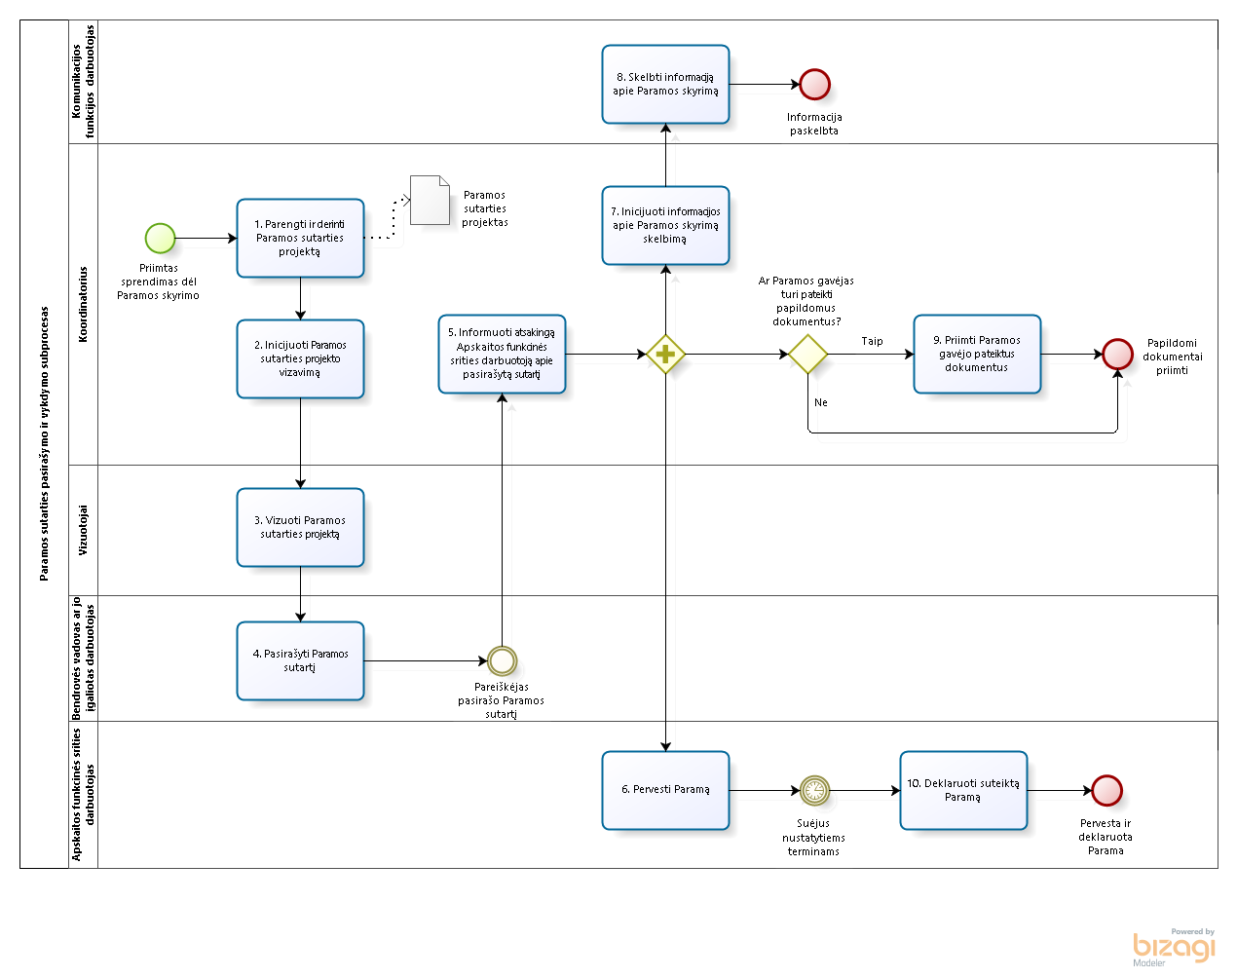
3 pav. Paramos sutarties pasirašymo ir vykdymo subproceso schema

PARAMOS SUTARTIES PASIRAŠYMO IR VYKDYMO ŽINGSNIŲ APRAŠYMAS
3 lentelė. Paramos sutarties pasirašymo ir vykdymo subproceso žingsnių aprašymas.
Nr. | Žingsnis | Žingsnio aprašymas | Vykdytojas | Terminas (trukmė) | IT sistema
 | Parengti ir derinti Paramos sutarties projektą | - Parengia Paramos sutarties projektą, užpildydamas tipinės paramos sutarties projektą, pateiktą Taisyklių 5 priede Paramos sutarties projektas.  - Paramos sutarties projektą derina su:  - Pareiškėju;  - Bendrovės vidaus teisės aktuose nurodytais darbuotojais;  - notaru, jei Bendrovės Pareiškėjui skiriamos Paramos suma didesnė nei 14500 EUR.  - Jei Paramos sutarties projektas derinamas su notaru, kartu suderinama ir Paramos sutarties pasirašymo data bei būdas (el. priemonėmis, atvykus pas notarą ar notarui atvykstant į Bendrovės patalpas). | Koordinatorius | Per 5 (penkias) darbo dienas nuo Valdybos sprendimo
 | Inicijuoti Paramos sutarties projekto vizavimą | - Įkelia Paramos sutarties projektą į DVS ir inicijuoja Paramos sutarties projekto vizavimą. | Koordinatorius |  | El. paštas  Sharepoint
 | Vizuoti Paramos sutarties projektą | - Paramos sutarties projektą Bendrovės DVS vizuoja Bendrovės vidaus teisės aktuose nurodyti darbuotojai. | Vizuotojai (Bendrovės vidaus teisės aktuose nurodyti darbuotojai) | Per 2 (dvi) darbo dienas nuo užduoties vizuoti gavimo | DVS
 | Pasirašyti Paramos sutartį | - Bendrovės vadovas ar jo įgaliotas darbuotojas pasirašo Paramos sutartį.  - Jei Paramos sutartis pasirašoma DVS ar fiziniu parašu, Bendrovės vadovo pasirašytas (-i) Paramos sutarties egzempliorius (-iai) perduodami (išsiunčiami) Pareiškėjui pasirašyti. | Bendrovės vadovas ar jo įgaliotas darbuotojas |  | DVS
 | Informuoti atsakingą Apskaitos funkcinės srities darbuotoją apie pasirašytą sutartį | - Apie Bendrovės ir Pareiškėjo pasirašytą Paramos sutartį informuoja atsakingą Apskaitos funkcinės srities darbuotoją.  - Toliau 6 žingsnis, 7 žingsnis ir 9 žingsnis (jei reikalingi papildomi dokumentai) vykdomi lygiagrečiai. | Koordinatorius |  | DVS
 | Pervesti Paramą | - Susipažįsta su Paramos sutartimi ir Paramos sutartyje nustatytais terminais ir tvarka perveda Paramą į Pareiškėjo atsiskaitomąją banko sąskaitą. | Apskaitos funkcinės srities darbuotojas |  | El. bankininkystė
 | Inicijuoti informacijos apie Paramos skyrimą skelbimą | - Inicijuoja Taisyklių 11.1 punkte nurodytos informacijos paskelbimą Bendrovės interneto svetainėje: skelbtiną informaciją el. laišku persiunčia atsakingam Komunikacijos funkcijos darbuotojui. | Koordinatorius
 | Skelbti informaciją apie Paramos skyrimą | - Atsakingas Komunikacijos funkcijos darbuotojas Taisyklių 11.1 punkte nurodytą informaciją įkelia į Bendrovės interneto svetainę. | Komunikacijos funkcijos darbuotojas | ne vėliau kaip per 1 (vieną) mėnesį nuo Paramos suteikimo | El. paštas,  Bendrovės interneto svetainė
 | Priimti Paramos gavėjo pateiktus dokumentus | - Jei Paramos sutartyje buvo nustatyta, kad Paramos gavėjas po Paramos sutarties pasirašymo turi pateikti tam tikrus dokumentus, priima Paramos gavėjo pateiktus dokumentus, juos įvertina ir užregistruoja Bendrovės DVS.  - Jei Paramos gavėjas vėluoja pateikti Paramos sutartyje nurodytus tam tikrus dokumentus arba Paramos gavėjo pateikti dokumentai neatitinka Paramos sutarties ir/ ar Taisyklių reikalavimų, raštu (el. paštu) informuoja Paramos gavėją apie trūkumus ir paragina juos pašalinti. | Koordinatorius
 | Deklaruoti suteiktą Paramą | - LPĮ ir LPĮ įgyvendinančių teisės aktų nustatyta tvarka ir terminais teikia Valstybinei mokesčių inspekcijai prie Finansų ministerijos ataskaitas apie Bendrovės suteiktą Paramą.  - Subprocesas baigiamas. | Apskaitos funkcinės srities darbuotojas

PARAMOS PANAUDOJIMO VERTINIMO SUBPROCESO SCHEMA
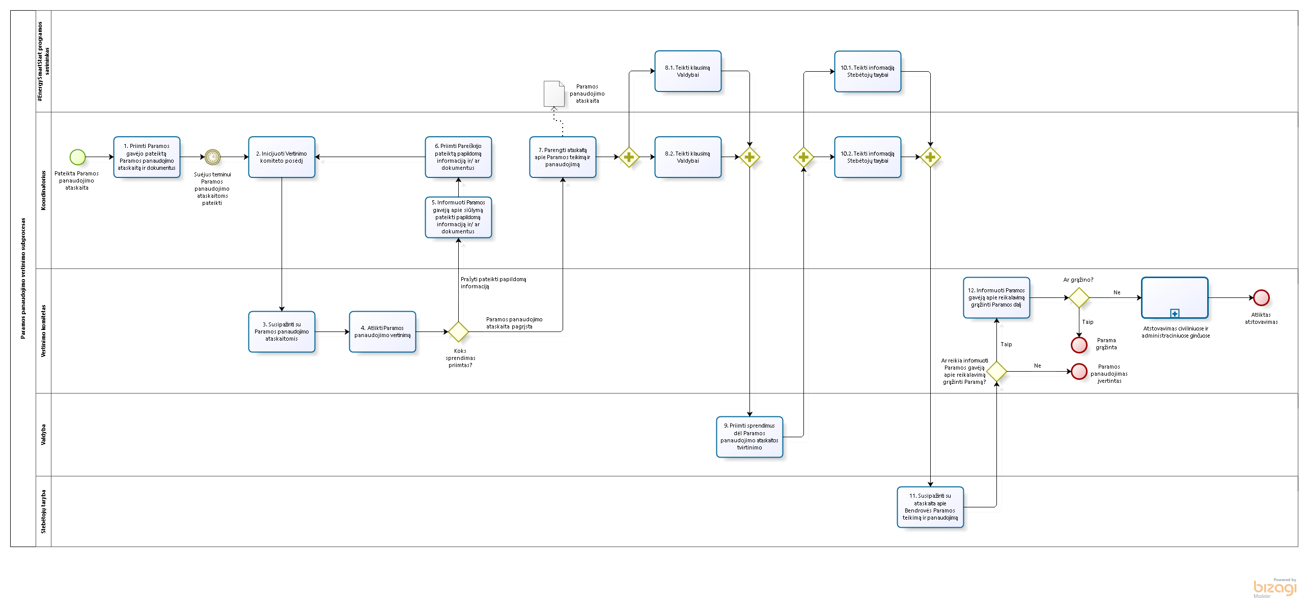 4 pav. Paramos panaudojimo vertinimo subproceso schema

PARAMOS PANAUDOJIMO VERTINIMO SUBPROCESO ŽINGSNIŲ APRAŠYMAS
4 lentelė. Paramos panaudojimo vertinimo subproceso žingsnių aprašymas.
Nr. | Žingsnis | Žingsnio aprašymas | Vykdytojas | Terminas (trukmė) | IT sistema
 | Priimti Paramos gavėjo pateiktą Paramos panaudojimo ataskaitą ir dokumentus | - Priima Paramos gavėjo pateiktą Paramos panaudojimo ataskaitą (Paramos gavėjo užpildytą Taisyklių 6 priede pateiktą ataskaitos formą) bei dokumentus, pagrindžiančius, kam buvo panaudota Parama, ir užregistruoja juos Bendrovės DVS. | Koordinatorius | Per Paramos sutartyje nustatytą terminą Paramos panaudojimo ataskaitai pateikti | DVS
 | Inicijuoti Vertinimo komiteto posėdį | - Suėjus terminui Paramos panaudojimo ataskaitoms pateikti, inicijuoja Vertinimo komiteto posėdį:  - pasiūlo Vertinimo komiteto posėdžio datą, vietą ir laiką;  - Vertinimo komiteto narių kalendoriuose rezervuoja laiką Vertinimo komiteto posėdžiui;  - teikia Vertinimo komitetui Paramos gavėjų pateiktas Paramos panaudojimo ataskaitas bei dokumentus, pagrindžiančius, kam buvo panaudota Parama;  - teikia informaciją apie Paramos gavėjus, kurie per Paramos sutartyse nustatytą terminą nepateikė Paramos panaudojimo ataskaitos ir/ ar Paramos panaudojimą pagrindžiančių dokumentų;  - parengia Vertinimo komiteto posėdžio protokolo projektą;  - Vertinimo komiteto pirmininko pavedimu atlieka kitus parengiamuosius darbus ir/ ar užduotis, būtinas sklandžiam Vertinimo komiteto darbui užtikrinti. | Koordinatorius |  | El. paštas  Sharepoint
 | Susipažinti su Paramos panaudojimo ataskaitomis | - Susipažįsta su Bendrovės gautomis Paramos panaudojimo ataskaitomis ir dokumentais, pagrindžiančiais Paramos panaudojimą. | Vertinimo komitetas | Per 10 (dešimt) darbo dienų | Sharepoint
 | Atlikti Paramos panaudojimo vertinimą | - Vertinimo komitetas posėdyje aptaria Bendrovės gautas Paramos panaudojimo ataskaitas ir dokumentus, pagrindžiančius Paramos panaudojimą, identifikuoja, kokios informacijos trūksta Paramos panaudojimo vertinimui atlikti. Po Paramos gavėjo patikslinimo susipažįsta su pateikta papildoma informacija ir/ ar dokumentais, pagrindžiančiais Paramos panaudojimą.  - Vertinimo komitetas priima sprendimą siūlyti Paramos gavėjui pateikti papildomą informaciją, dokumentus, jei Paramos gavėjo pateikta Paramos panaudojimo ataskaita ir/ ar prie jos pridėti dokumentai nepagrindžia visos ar dalies Paramos gavėjui išmokėtos Paramos sumos panaudojimo. Tokio Paramos gavėjo atžvilgiu toliau vykdomas 5 žingsnis.  - Jei Vertinimo komitetas bent vienam Paramos gavėjui siūlo pateikti papildomą informaciją, dokumentus, pagrindžiančius Paramos panaudojimą, kitų Paramos gavėjų (nors ir turint pakankamai informacijos jų Paramos panaudojimo vertinimui atlikti) gautos Paramos panaudojimo vertinimo atlikimas atidedamas, iki kol bus gauta prašoma pateikti papildoma informacija ir/ ar dokumentai, taip siekiant užtikrinti, kad visų Bendrovės gautų Paramos panaudojimo ataskaitų vertinimas būtų atliekamas vienu metu. Pakartotinis vertinimas atliekamas tik vieną kartą.  - Jei Vertinimo komitetas nustato, kad Paramos gavėjas nepateikė Paramos panaudojimo ataskaitos ir prie jos pridedamų dokumento, Vertinimo komitetas konstatuoja, kad Paramos gavėjas padarė esminį Paramos sutarties pažeidimą.  - Jei Vertinimo komitetas nustato, kad Paramos gavėjų pateiktos Paramos panaudojimo ataskaitos ir/ ar prie jų pridėti dokumentai pagrindžia visos šiems Paramos gavėjams išmokėtos Paramos sumos panaudojimą, Vertinimo komitetas kiekvieno Paramos gavėjo atžvilgiu priima sprendimą, kad Paramos gavėjo pateikta Paramos panaudojimo ataskaita ir/ ar prie jos pridėti dokumentai pagrindžia visos Paramos gavėjui išmokėtos Paramos sumos panaudojimą. Toliau vykdomas 7 žingsnis. | Vertinimo komitetas | Vertinimo komiteto posėdžio metu
 | Informuoti Paramos gavėją apie siūlymą pateikti papildomą informaciją ir/ ar dokumentus | - Išsiunčia Paramos gavėjui el. laišką (raštą), kuriuo:  - informuoja Paramos gavėją, kad jo pateikta Paramos panaudojimo ataskaita ir/ ar prie jos pridėti dokumentai nepagrindžia visos ar dalies Paramos gavėjui išmokėtos Paramos sumos panaudojimo, nurodo, kokios informacijos ir/ ar dokumentų trūksta;  - pasiūlo per 5 (penkias) darbo dienas nuo pranešimo gavimo dienos pateikti trūkstamą informaciją ir/ ar dokumentus;  - įspėja Paramos gavėją, kad tinkamai nepatikslinus informacijos ir/ ar nepateikus dokumentų, Paramos gavėjas.  - Laikoma, kad Pareiškėjas pranešimą gavo kitą darbo dieną, jei pranešimas buvo išsiųstas el. laišku, arba, praėjus 5 (penkioms) darbo dienoms, jeigu pranešimas buvo išsiųstas registruotu laišku arba per kurjerį. | Koordinatorius | per 2 (dvi) darbo dienas nuo Vertinimo komiteto sprendimo pasiūlyti Pareiškėjui patikslinti pateiktą Paraišką ar (ir) pateikti papildomus dokumentus priėmimo dienos | El. paštas
 | Priimti Pareiškėjo pateiktą papildomą informaciją ir/ ar dokumentus | - Priima Pareiškėjo pateiktą patikslintą papildomą informaciją ir/ ar dokumentus ir užregistruoja juos Bendrovės DVS.  - Toliau vykdo 2 žingsnį. | Koordinatorius | per 5 (penkių) darbo dienų terminą, nustatytą papildomai informacijai ir/ ar dokumentams pateikti | DVS
 | Parengti ataskaitą apie Paramos teikimą ir panaudojimą | - Vadovaudamasis Vertinimo komiteto atliktu Paramos panaudojimo vertinimu ir priimtais sprendimais, parengia ataskaitos apie Bendrovės Paramos teikimą ir panaudojimą už praėjusius kalendorinius metus projektą.  - Reikalavimai šios ataskaitos turiniui nustatyti Taisyklių 10.10 punkte.  - Ataskaitą apie Bendrovės Paramos teikimą ir panaudojimą už praėjusius kalendorinius metus pasirašo (patvirtina naudojant Bendrovės DVS) Vertinimo komiteto pirmininkas ir sekretorius (Koordinatorius). | Koordinatorius | per 2 (dvi) darbo dienas nuo Vertinimo komiteto posėdžio, kuriame buvo priimti sprendimai dėl Paramos panaudojimo vertinimo | Sharepoint  DVS
 | Teikti klausimą Valdybai | - Koordinatorius parengia aiškinamojo rašto Valdybai projektą dėl sprendimo tvirtinti ataskaitą apie Bendrovės Paramos teikimą ir panaudojimą už praėjusius kalendorinius metus priėmimo.  - aiškinamąjį raštą suderina su #EnergySmartStart programos savininku, Žmonių ir kultūros funkcijos vadovu bei kitais atsakingais darbuotojais.  - #EnergySmartStart programos savininkas (arba jo pavedimu – Koordinatorius) Valdybai teikia aiškinamąjį raštą bei ataskaitą apie Bendrovės Paramos teikimą ir panaudojimą už praėjusius kalendorinius metus. | Koordinatorius,  #EnergySmartStart programos savininkas | Per 3 (tris) darbo dienas nuo ataskaitos apie Bendrovės Paramos teikimą ir panaudojimą už praėjusius kalendorinius metus pasirašymo | VDE
 | Priimti sprendimus dėl Paramos panaudojimo ataskaitos tvirtinimo | - Valdyba, susipažinusi su ataskaitą apie Bendrovės Paramos teikimą ir panaudojimą už praėjusius kalendorinius metus, priima sprendimą dėl ataskaitos apie Bendrovės Paramos teikimą ir panaudojimą už praėjusius kalendorinius metus tvirtinimo. | Valdyba | Valdybos posėdžio metu
 | Teikti informaciją Stebėtojų tarybai | - #EnergySmartStart programos savininkas (arba jo pavedimu – Koordinatorius) teikia Stebėtojų tarybai informacijai Bendrovės valdybos patvirtintą ataskaitą apie Bendrovės Paramos teikimą ir panaudojimą už praėjusius kalendorinius metus. | Koordinatorius,  #EnergySmartStart programos savininkas |  | VDE
 | Susipažinti su ataskaita apie Bendrovės Paramos teikimą ir panaudojimą. | - Susipažįsta su Bendrovės valdybos patvirtinta ataskaita apie Bendrovės Paramos teikimą ir panaudojimą už praėjusius kalendorinius metus. Jei Paramos gavėjai tinkamai panaudojo paramą, procesas baigiamas.  - Jei reikalinga informuoti Paramos gavėją apie reikalavimą grąžinti Paramos dalį, toliau vykdomas 12 žingsnis. | Stebėtojų taryba
 | Informuoti Paramos gavėją apie reikalavimą grąžinti Paramos dalį | - Jei priimtas sprendimas grąžinti Paramos dalį, Koordinatorius parengia rašto projektą, kuriuo:  - Paramos gavėjas informuojamas, kad jis nustatytu terminu nepateikė Paramos panaudojimo ataskaitos ir/ ar Bendrovės prašomos papildomos informacijos ir/ ar dokumentų dėl dalies ar visos Paramos sumos panaudojimo arba pateikta informacija, dokumentai, Bendrovės vertinimu, yra nepakankami Paramos panaudojimui pagrįsti;  - Paramos gavėjas raginamas per 30 (trisdešimt) kalendorinių dienų nuo šio rašto gavimo Paramos teikėjui grąžinti Paramos dalį, kurios panaudojimo tinkamai nepagrindė Paramos teikėjo prašoma papildoma informacija, dokumentais.  - Paramos gavėjas informuojamas, kad laiku negrąžinus Paramos sumos dalies, Paramos gavėjas 3 (trejus) metus nuo Paramos sutartyje nustatyto termino negalės dalyvauti teikiant Paraiškas Bendrovei dėl Paramos skyrimo bet kokiems projektams.  - Raštą Paramos gavėjui pasirašo Bendrovės vadovas.  - Jei Paramos gavėjas Paramos negrąžina, inicijuojamas Atstovavimo civiliniuose ir administraciniuose ginčuose procesas. | Koordinatorius |  | DVS

BIZAGI LAIKMENA (BPM FORMATU)

